IDinformation | 246
TitreFr | Communiqué du gouvernement sensibilisant les populations
TitreEN | --
DescriptionFr | Communiqué du gouvernement sensibilisant les populations dans le respects de mesures barrières contre la pandémie du coronavirus
DescriptionEn | --
Auteur | Ministère de la communication (mincom)
TypeR | Image
Resource | 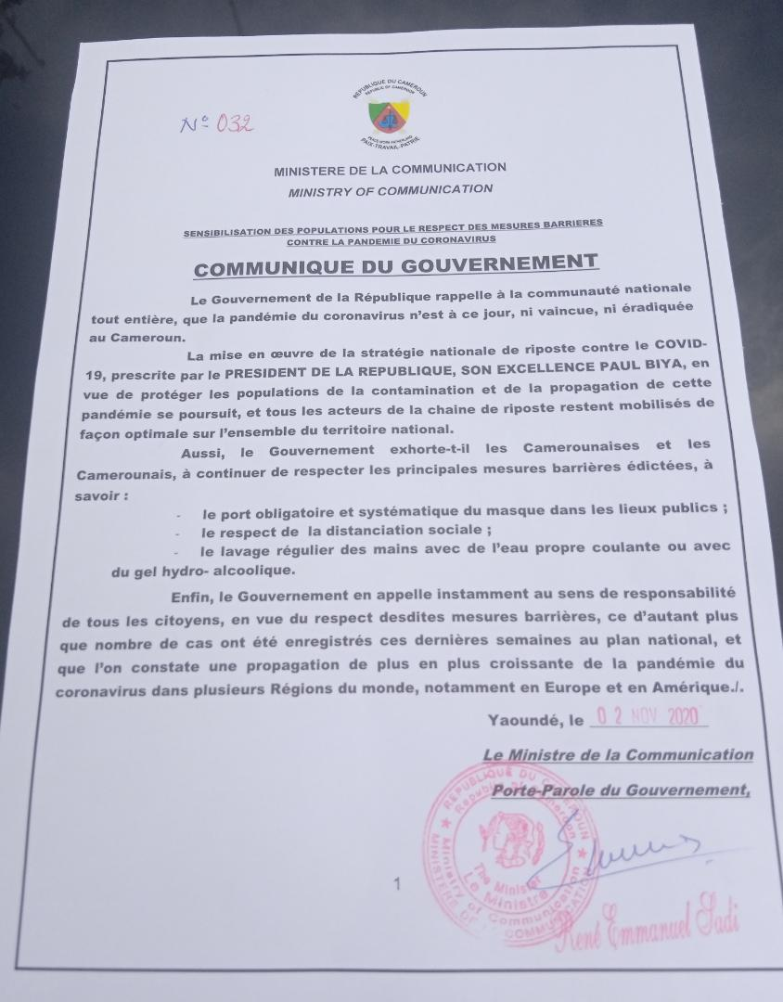
dateE | 08/12/2020
datedecreation | 02/11/2020
tag | covid-19, press,
Categorie | Prévention
cat_lieu | Cameroun - Cameroon

